# 全局对象：

1.只有没有用var，let,const….定义的对象才会默认认为是全局对象，比如：

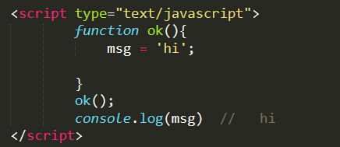

用var的话在函数外面是取不到的，var的作用域在当前块级（待考证）

1. 还有一种比较规范的解释：

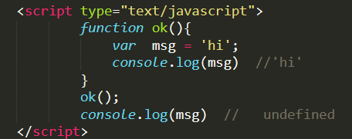

这是因为msg（var定义的）在函数调用之后会被直接销毁（垃圾回收）

所以后面是undefined

# For循环：

1..在for循环中 break的意思是直接跳出循环，continue的意思是跳出本次循环

# 基本类型和引用类型：

1.关于引用类型（对象）的内存

首先变量分两种：

1. 基本类型：undefined，null，Boolean，number，string。一共这5种

平时做的复制，删除啊，哪些操作都是在栈内存当中实现的。

1. 引用类型：object()类型，俗话就说的对象吧，从例子入手，从A对象复制

来的B对象，实际上是复制了一个指向A对象堆内存的指针。也就是说A,B两个引用型的指针，都指向堆内存中的同一个对象。

1. 补充：因为有基本包装类型，所以Js里面的基本类型值可以被当做对象来访问。三种基本包装类型：Boolean,Number和String。

流程：

1. 在读取模式下访问基本类型时（一定注意是访问基本类型的时候，就是操作他的时候才会自动创建基本包装类），就会创建对应的基本包装类型的一个对象，从而方便了数据操作。（不这样做，基本类型不能被操作。）
2. 每个包装类型都映射到同名的基本类型

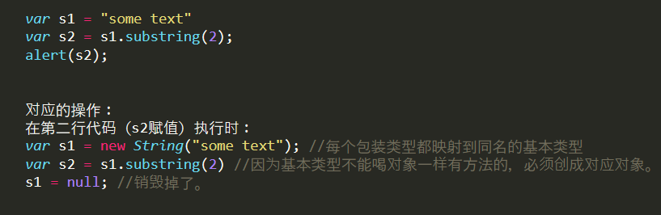

1. 操作基本类型值的语句一旦执行完毕，就会立即销毁刚刚创建的包装对象。

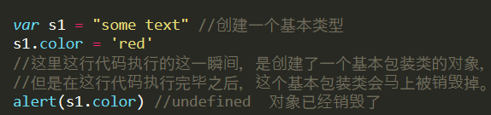

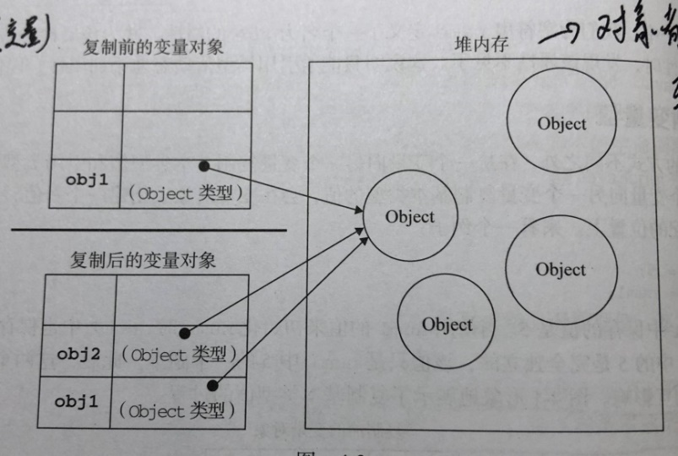

用词规范，基本类型，引用类型，可以装B。

第二个例子：（很经典！！！！！）

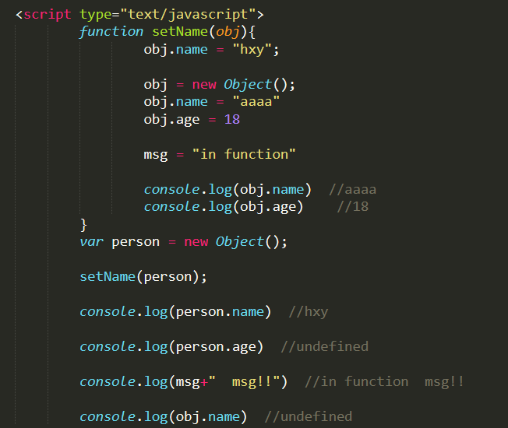

在函数调用的时候，引用类型变量（引用对像），在传递参数时的复制原理和之前说的一样，是复制了引用指针，可以理解为它本身被放了进去，但是基本类型就只是复制品被放了进去（就要用return去返回值了）。合情合理，为了方便开发。

上面截图里后面新的obj对像是把前面的传参进来的obj给顶掉了，所以后面操作obj都是新的obj局部对象，然后在函数运行完之后，在函数内的局部对像就会被自动销毁了（放在了堆内存当中），从而找不到obj了。

在上面函数中定义的全局基本类型对像msg在函数调用之后依然可以打印出来，

但是假装定义的全局引用类型却已经被销毁了，原因就是因为，引用类型对像会放在

堆内存当中，而基本类型是放在栈内存当中，函数调用完之后，放在其函数的堆内存的东西自然就被销毁了，而栈内存的东西会留在全局。

书上有句话叫：把函数的参数想象成局部变量就ok了。

也是那么个道理。

基本类型的传参是复制了原本的对象的值（并不是把源对象放进去），放到函数中当做局部变量。

引用类型的变量是复制了原本的对象的指针（这里指的复制是js复制机制，前面提过，基本类型复制一个新的在栈内存中，引用类型复制一个引用指针（一个新的名字）都指向堆内存中的同一个obj变量），最后在函数运行完之后都会被销毁（销毁局部变量）。

这就好理解多了。所以理解复制机制很重要啊，函数传参就是用的复制原理！！！！！

基本类型复制值，引用类型复制指针

# 作用域的基本概念：

执行环境一共只有两种：全局和局部（函数）

并不是带花括号的比如if( ){ } ，for(var i 。。。){ }就不是局部执行环境

特别是for循环，要牢记这一点。

Js相比java，c，c++而言并没有块级作用域。

块级作用域 < 局部函数 毕竟那些if ，for都可以放在局部函数里面。

就是因为这样。。。let，const出现了！！！

（原来他们就是为了提升花括号变成块级作用域出现的。。。。牛皮了）

他们的出现，使得带花括号的方法if，for都可以变成块级作用域了！！！！

在里面let，const定义的变量便不会泄露了！！和函数执行环境是一个等级了

所以以后判断取不取得到变量要先看：

1. 执行环境，是在全局，还是在局部函数
2. 是let定义还是var定义，渐渐就明白了。

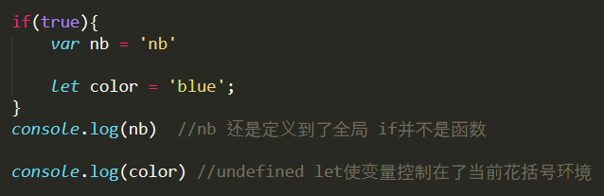

1. 每个函数都有自己的执行环境，当执行环境进入一个函数的时候，函数的执行环境就会被推到一个环境栈当中。在函数执行完毕之后，栈将其环境弹出，把控制权交回给之前的环境。

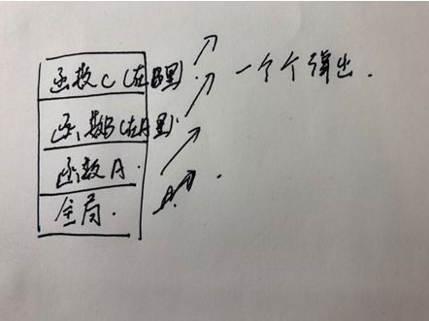

1. 作用域链的概念：作用域链的变量对象是他本身自带的一个argument对象，

在下一个变量对象来自于包含（外部）环境，再下一个变量对象来自更外层包含环境，一直延续到全局执行环境，全局执行环境的变量对象始终是作用域链的最后一个对象,简称从内到外找对象，从小环境到大环境找对象。

1. 函数的作用域链包含两个对象：

一个是它自己的变量对象（注意，函数中定义的函数里面的对象不包括，那是另一个作用域了。）。

一个是全局环境的变量对象。

1. 变量是承小不承大（只承在自己的小环境中，不能往外部泄露），很容易理解吧。

他会乘着作用域链从内到外找对象。也就是只能往外找，不能往内找

一切都是因为作用域链。小->大

三个大字：往 外 找

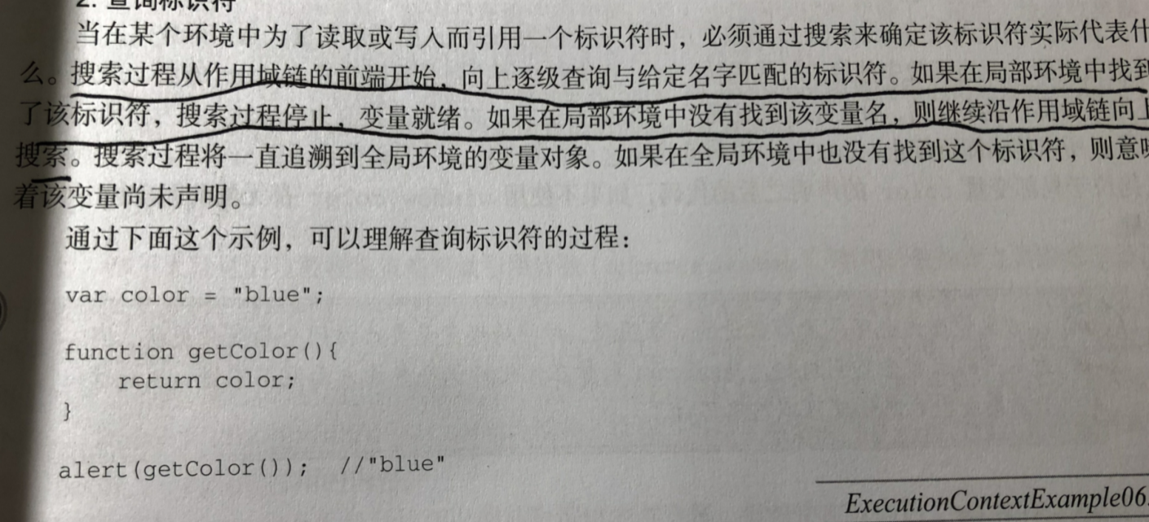

有一个很有意思的列子来帮助理解：

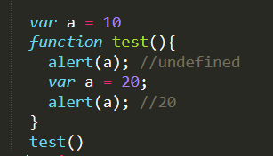

这个例子中 在第一个alert(a)的时候，函数就会在自己内部找这个a变量，发现第二行有这个a 就是 var a ，找到了ok，但是这个时候还没有给a赋值，于是这个时候显示的就是undefined

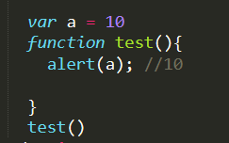

但是这个例子中，test函数首先在自己内部没找到任何 a 于是就顺着作用域链向上找，找到了全局变量的a。

这个例子实际上就是要注意，任何作用域会优先在自己内部寻找变量，即时这个变量在功能

的后面才声明，反正我找到了，必须要在自己的环境过一遍，才能往外找。找到了就ok不过是undefined了。

# 数组：

## 栈和队列的模拟：

1.对于array的length方法，length方法并不是只读的，因此可以用来操作数组的长度。

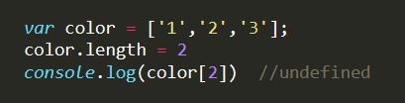

2.ES提供了push()和pop()两种方法来模拟数组成一个数组栈，LIFO的数据结构，两种方法的用处应该蛮容易理解。一个进一个出。

3.ES还提供了push()和shift()两种方法来模拟数组成一个数组队列，FIFO的数据结构，也好理解。Shift()的用法是取出得最顶头的那个值。注意是取出，取了就没了，从数组里删掉了。

同时还有一个unshift()的方法，括号里面传值用来向数组顶部添加新项的。牛皮

push()是往数组尾部添加元素。正好相反

## 操作方法:

1. concat():连接，返回一个连接过后的数组：

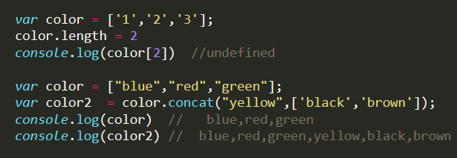

1. slice()：分片，返回指定位置的数组片段。

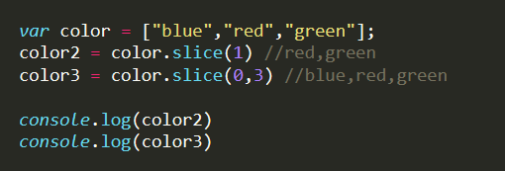

至于括号内的数值间隔，参考python里面的是一样的。

1. splice：（铰接）最强大的数组操作工具（其使用的也不多），

splice(起始位置，删除个数，插入内容…)

这个方法是在原有数组上直接动刀的。

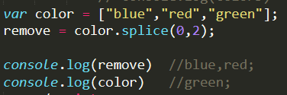

删除的部分可以直接得到。

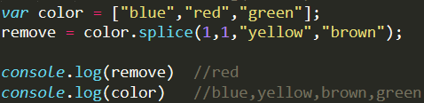

甚至可以直接替换

1. indexOf(xxx),lastIndexOf(xxx):位置查找方法，也可以用来判断是否存在与数组中。

# 五大迭代方法（3个条件运算，2个自定义运算）：超实用！！！

1. every: Var newArray =ay. every((item,index,array)=>{

return xxx

//return (item>2) 里面是条件

}))

返回true，false类型，只有item全部符合条件才会返回true。（与）

1. some: Var newArray = ay.some((item,index,array)=>{

return xxx

//return (item>2) 里面是条件

}))

返回true，false。和every相反，只要存在满足就是true（或）

是对每一个item的自定义操作，用的熟了不多说。

1. filter: Var newArray = ay.fliter((item,index,array)=>{

return xxx

//return (item>5) 里面是条件

}))

1. map: Var newArray = ay.map((item,index,array)=>{

return xxx

//return item*2 自定操作

}))

1. forEach: Var newArray = ay.forEach((item,index,array)=>{

return xxx

//return item*2 自定操作

}))

和map差不多，里面是自定义操作

# 继续数组常用：

6.归并操作：reduce()和reduceRight()

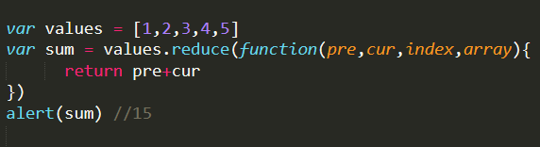

这里面第一次循环pre是1，cur是2，返回3，第二次循环pre是3，

cur是3，返回6，第三次循环pre是6，cur是4，返回10.。。。有点像

递归的用法，就是归并把。

# 函数：

1. 函数实际上是对象（object引用类型）。

函数名实际上只是一个指向函数对象的指针而已，不会与某个函数绑定！！！！

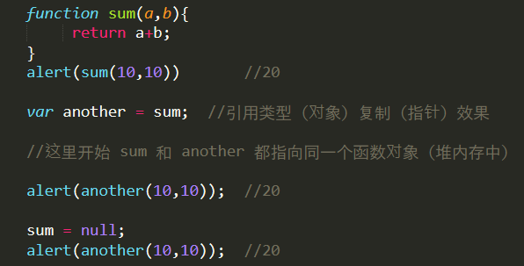

另一个：



超直观理解 函数是对象，函数名是指针 的概念

其实可以拓展到原来的哪些知识上，都是这样，名字只是类的指针而已。孙哥原来也说过的。

还有一点要明确的是：使用不带圆括号的函数名是访问函数指针，而非调用函数。

带圆括号才是调用函数，如上面的 another = sum

舒服了

1. 函数声明的优先：

在代码执行之前，浏览器解析器就会通过一个叫做“函数声明提升”的过程。

读取并将函数声明添加到执行环境当中。

Js引擎能够把函数声明提升到顶部

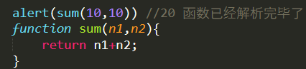

完全可以执行，但是：

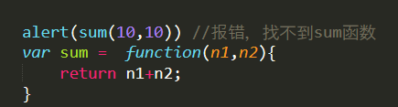

这种初始化语句定义的函数肯定运行不了，他的声明是普通的var，流程在代码运行之中，所以不能被提升，函数声明提升要找的关键字就是 首字节 function 声明

每一个函数都会有返回值，不写默认返回的是undefined

每个函数在定义时都会产生两个特殊的变量，this和arguments.

This负责指向当前函数执行环境

Arguments负责表示传递过来的参数

Fun()() ：表示调用函数返回的内部函数。Return function() 调用这个。

一步步看比较好

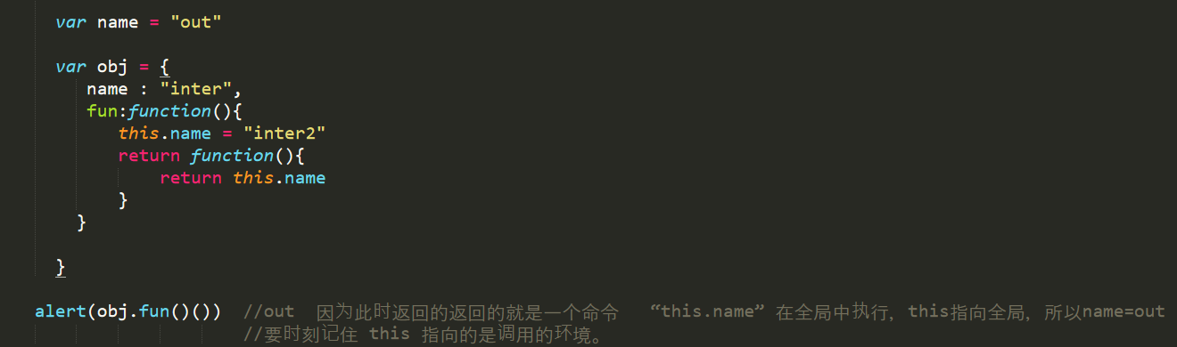

# this 分析：

1. 函数的名字仅仅只是指针变量而已，所以在不同的环境下执行，全局的sayColor()函数和o.sayColor2()在堆内存中指向的是同一个函数体。例子：

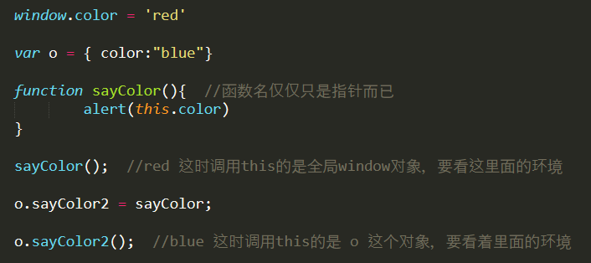

这里面就是， O 这个对象在其内部又添加了一个sayColor2的函数，然后执行sayColor的时候，它会直接找this指代的环境（O对象的环境），在O中找到了color：blue，所以执行后sayColor->blue；

关于this的指向：

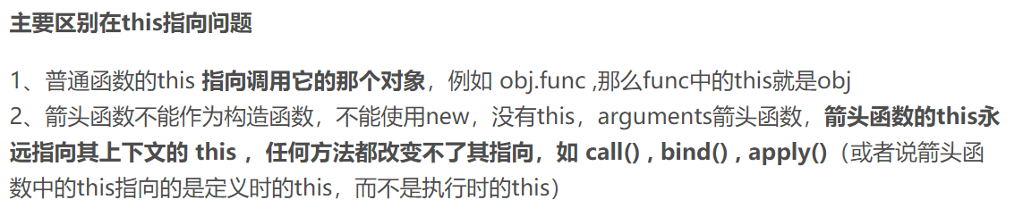

# call(),bind(),apply()方法：

1. call(),apply():

每个函数都包含两个非继承的函数（也就是自带的函数）：call()和apply()  
 他们两个的意思差不多，都是调用的意思只不过就是后面要传执行的环境指向，也就因为这一点，他们的作用能够扩充函数依赖运行的作用域.

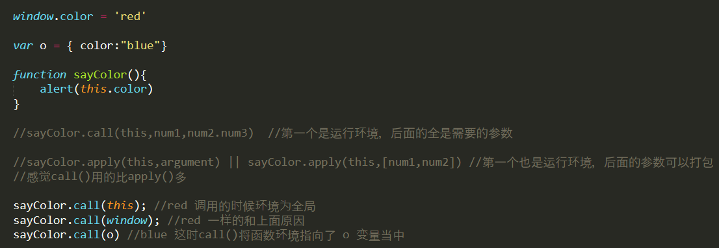

(117页有详细)

1. bind():

bind()方法会直接创建一个函数的实例，其this值会被绑定到传给bind()函数的值。

也就是说会在堆内存中创建一个一摸一样的函数体，并不是单纯的复制出一个函数指针（见图2，利用函数是对象的特性 进行证明）。

也就是会存在两个一样的函数体在内存中，有意思，第一次看见创建复制函数体的。

bind() = 创建实例+绑定环境

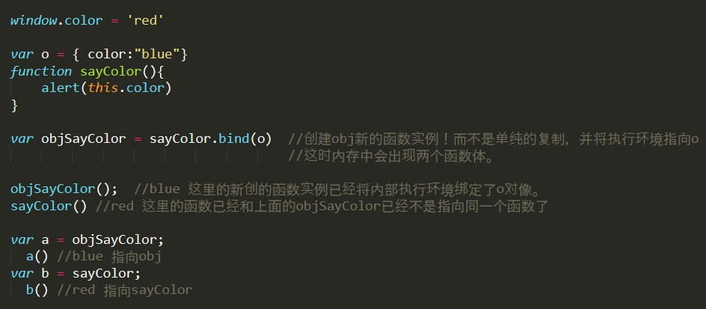

图1

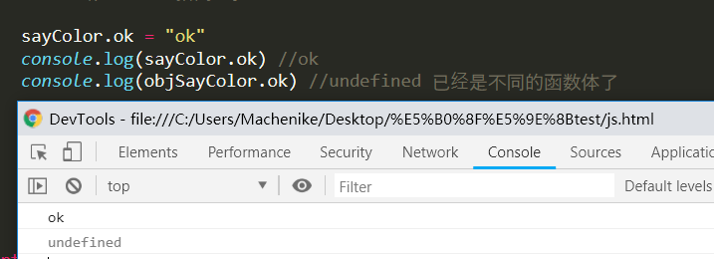

图2

（118页详细）

# Math对象，ceil(),floor(),round(),random()方法。

Ceil():向上取整，

Floor:向下取整。

Round：四舍五入。

Random():随机数。（不多说了8）

# Standard of 构造对象函数（constructor）

标准列子：

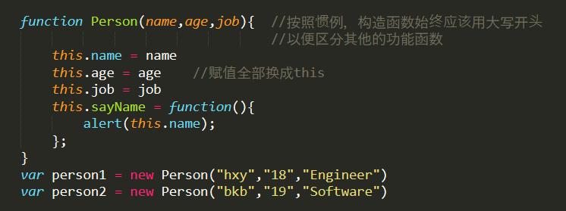

典型的借鉴了java中的构建对象模式。

New 一个 对象。。。。

老式工厂模式生产：

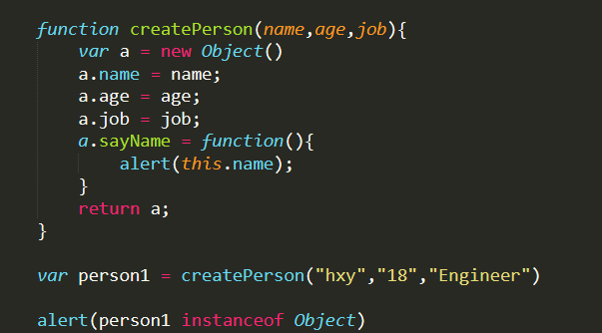

对比工厂生产模式最大的缺陷就是不能标志性识别对象。

而构造对象函数可以

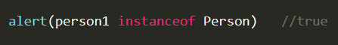

就是有了标识，很好认。

很显然在构造函数模式中：



每一次构建一个对象都在内存中多开了一个单独的individual room

自然他们指向的内存都不同，不是同一个方法。

从这个地方开始，原型的概念出现了：

# Standard of 原型对象 （prototype）

## 基本概念：

创建自定义类型的最常见的方式，就是组合使用构造函数模式和原型模式。

----可以说，这是用来定义引用类型的一种默认模式。

使用原型对象的好处是可以让所有对象实例共享他所包含的属性和方法，减少不必要的内存开支。

在java中，这个东西叫做static对象，静态对象。

我们创建的每一个函数都有一个prototype属性（自带属性），这是一个指针，指向同时自动创建的一个对象。

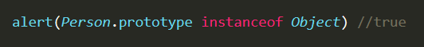

（接上一个例子）

这里的sayName()方法都在原型对象中，是同一个内存，同一个东西。

无论什么时候，只要创建了一个新函数（注意是函数才会有，构建出来的对象是另外的！），就会为该函数自动创建一个prototype属性，这个属性指向原型对象。默认情况下，所有原型对象都会自动获得一个constructor方法属性，这个属性指向prototype属性所在函数的指针，如 Person.prototype.constructor指向Person。（相互指向）

当使用构造方法创建出一个新的实例之后，该实例的内部将包含一个指针[[Prototype]]（如下图）指向构造方法的原型对象，一般在浏览器中使用 _proto_ 表示

其new出来的实例关系和构造方法如下图表示：很清晰，很明确：

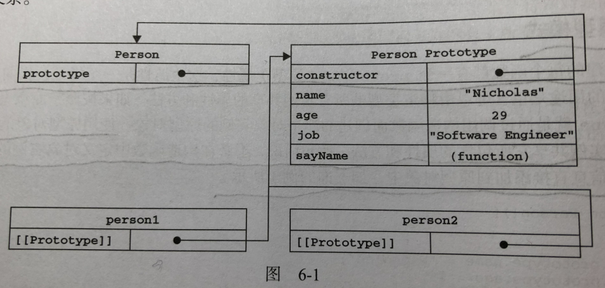

真的在内存中多了一个 person prototype对象。

注意new出来的对象是_proto_指向原型对象。

## 重写原型对象（返回）

有两种原型对象的写法：

第一种是恶劣写法：

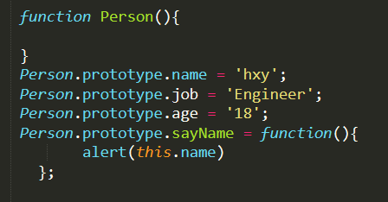

弟中弟

也不是完全没用，如果要在保留不变的情况下只是添加就可以用这种写法。(这种写法不会在内存中出现一个新的原型对象)

第二种是优雅写法：

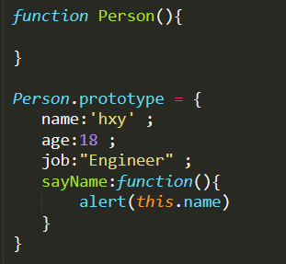

最常见的创建（重写）对象，爽多了

但同时，本该存在于prototype的指向构造函数的constructor属性就没有了，也就是切断了构造函数和原型对象的联系，这是一个缺点，但可以特意去设置使其不变化（p155），但这样constructor会变成可枚举，原本的constructor是不可枚举的。

注意重写原型对象实际上在内存当中会新开一个原型对象，以前的原型对象也会保存下来：

（Person.prototype的指向变了，变成了一个新的，久的原型对象还存在于内存中，早先定义的实例的_proto_没有改变。）

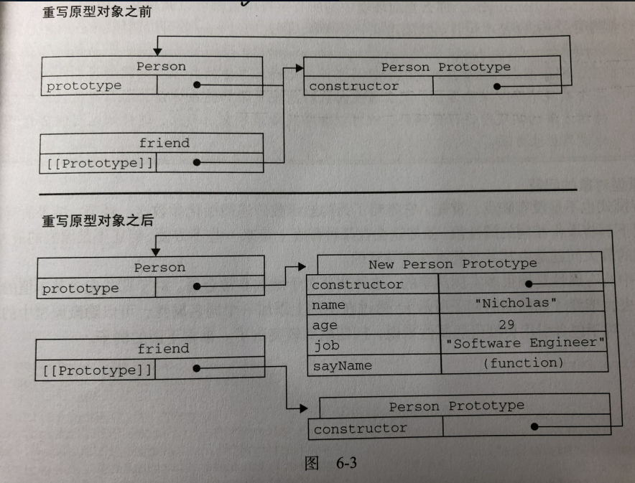

这张图中，调用friend.sayName()是error的。因为他还是指向原来的原型对象。

也就是会切断现有实例与原型对象的联系，注意是现有的才会影响，重写后再创建的就没问题了。如：

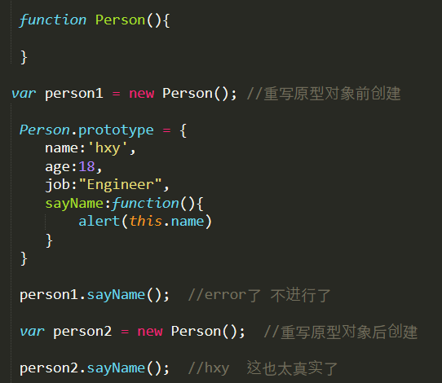

而如果用恶劣写法去直接修改原型的话，是可以找到sayName()的，因为他就是在原来的对象上修改添加了。

但这样还会有一点小问题就是原来存在于prototype里面的constructor方法被覆盖消失了（是真的不再存在这个函数了，需要的话要在重写中加上constructor：Person），

也就是下图6-1中原型对象里的constructor不指向Person了。（解决办法见155页，写一个上去。。。。。。）

## 验证方法

使用isPrototypeOf()方法来确定对象之间是否存在原型关系，例如：

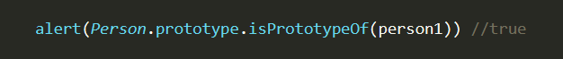

想要获取某个对象的原型对象，用的更多的是Object.getPrototypeOf() 这个方法

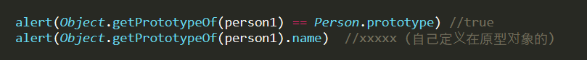

会很有用。

## 实现原理（实例->原型的查找）

在上面的例子中，现在的person1中是没有sayName()这个方法的，构造方法也是空的，只有原型对象中存在sayName()这个方法，这个时候调用person1.sayName()，也是可以用的，他的整个搜索流程如下：

1. 先从实例person1本身开始搜索sayName()属性，有吗？没有。
2. 然后实例没有就来到了person1的原型对象里搜索，有sayName()属性吗？有
3. 于是就是调用了sayName(),很简单的一个流程，要不然怎么叫原型，只是写下来方便记忆。

实例 🡪 原型

他的搜索流程就是上面这样，先找实例再找原型，如果实例中已经存在了，原型中也用，比如都有sayName属性，肯定是找到了实例中的了就不往原型找了

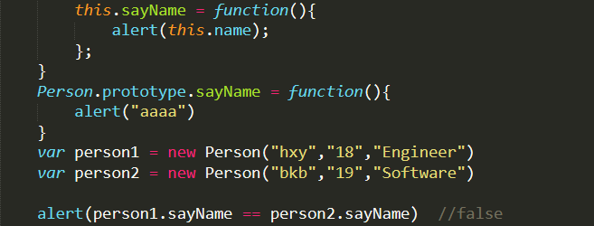

如果都写在原型，实例没有，那肯定是一样的了

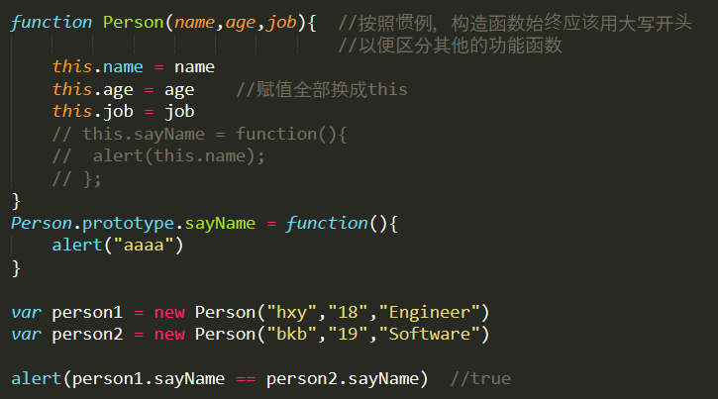

这都很简单想，很容易

就是一定注意每创建一个函数，就会伴随一个原型对象的出现！！！！！！

把图6-1读懂就ok了

## 取得对象（原型对象）不同属性的方法：

首先原型对象肯定也是对象，

在ES5中可以使用：object.keys()方法去实现取得不同属性。

如:

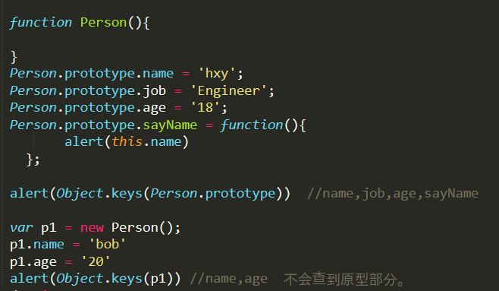

应该会有点用这个方法。

如果想要所有实例属性，无论是否可枚举，可以用Object.getOwnPropertyNames()

如：

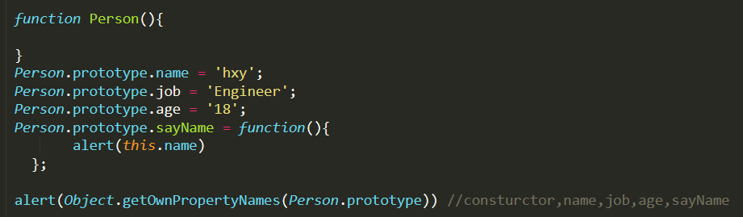

抄家查询法。

## 存在的问题（总结）：

原型对象最大的好处就是共享属性，但也就是这个原因会导致最大的弊端：

比如Person.prototype中有一个friends属性现在有两个实例person1，person2.

当修改了person1的friends（没有覆盖原型的情况下）的内容，person2也会被修改（共享）。（类属性，类方法）

书上是这么说的：假如我们的初衷就是这样在所有实例中共享一个数组，那倒是无所谓，如果每个实例都是要有独享属性的，那么这么做就有很大的问题存在。

这也是为什么，构造方法和原型对象一直存在相辅相成的一个作用吧。就要看你的需求去使用了。

所以组合使用构造函数模式与原型模式是最常见的方式。

构造函数模式用于定义实例属性，而原型模式用于定义方法和共享的属性。这样每个实例都会有自己的一份独特的实例属性副本，同时又共享者对原型对象中方法的使用，最大限度地节省了内存。同时还可以支持构造函数传递参数，书云：可谓是集两种模式之长。hhh

可以叫构造方法中的属性为私有属性，

原型对象中的属性叫公用属性（如下图）：

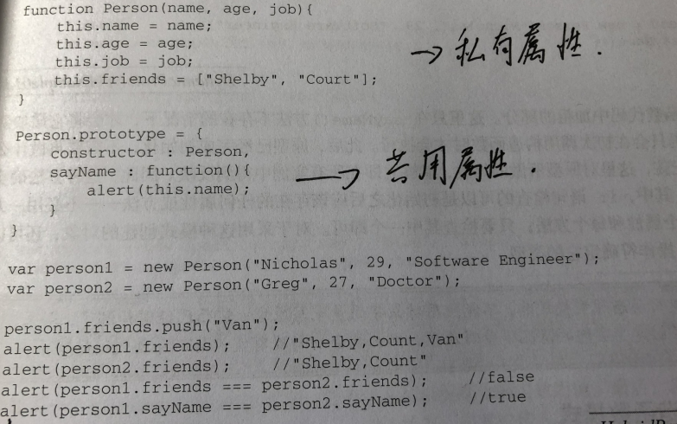

这也是最广泛的用法。

但同时，我们一般会用一种检查添加的方式（就是写在构造函数里的判断，没有就在原型对象里添加函数的方式）去进行操作，而不是一味地重写原型对象，毕竟这样是会有切断以前构造的对象的风险的。这种方式才是最优解，不用改写原型对象，而是用检查的方式

* + - 1. 传统构造函数的不方便，浪费了大量内存，出现了原型对象
      2. 

这张图背下来

3.属性的搜寻，从实例到原型对象

# 继承

## 原型链（父实子原）

首先继承分两种：

1. 接口继承 2.实现继承

Es中函数并没有签名，于是实现继承主要是依靠原型链继承。

那什么是原型链呢。。。

实际上就是用父实例（注意，一定是父实例，怎么可能是构造方法，想想也不对）去重写（覆盖）子代原型对象，依靠父实例的 _proto_ 指向父原型的方法，让子原型对象从而指向出现了一个与父代连接的依靠。 这样就实现了继承，反正咱们有个东西联系了。

关键点就在于实例指向原型对象的链接。

如图：

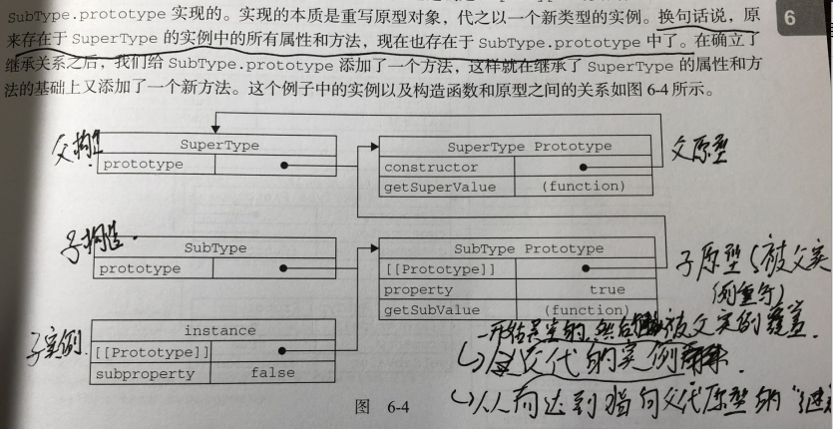

可以很清楚的看到继承效果

Son没有使用默认的原型对象，而是换了一个：

新原型就是SuperType(father)实例，具有SuperType实例所有的全部属性和方法。

（这个实例可以自己添加东西，不一定是原本的构造方法出来的实例，可以自定义添加的也可以用，只是一定是实例！！！）。

还包括了一个内部指针指向SuperType的原型（SuperType.prototype）。

注意：在这整个继承中，无论后面还有多少代，只存在一个指向父构造的constructor存在，在父原型当中。

这个图要背下来！！！

就这样原型内部指向原型，原型链（名副其实）就这样出现了，继承也就这样实现了，还真是“原型”链，原型链着原型

下图参考：

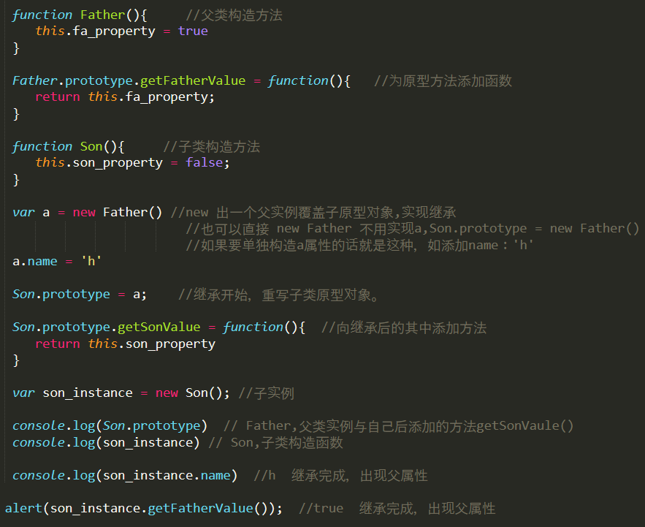

对应结果：

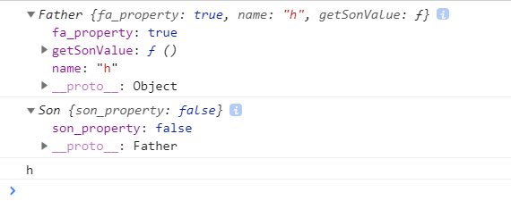

注意一定是继承一个实例！！！！！！！

就像你总是继承你爹妈，又不是继承一整个人类。

## 原型链的查找

记得搜索过程是从实例向原型对象去查找的

有了原型链之后，他会一直顺着原型链的直到末端才会停。（不会找构造函数，如下解释）

比如上面的getFatherValue()方法，就有三个步骤：

1. 查找实例，如果查不到：（注意这里查找和构造函数是无关的！！，不会去找构造函数的！！，实例都没有，构造函数怎么可能有（实例来自构造函数））
2. 查找son.prototype，如果还查不到：
3. 查找father.prototype,发现了，ok。（如果还找不到，就去找Object.prototype了）

很通俗易懂，本应该就是这样，只会从实例顺着原型链去找。

“原型”链嘛。不会找构造函数

真正的原型链：

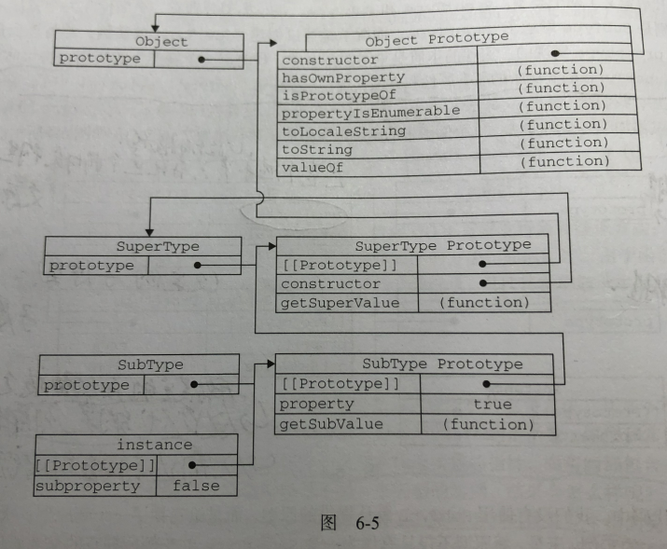

所有函数的原型都继承于object，sub继承了super，super继承了object。当调用sub的实例instance.toString()时，实际上是调用了保存在Object原型对象中的方法，object是老祖宗了。

## 父方法重写：

特别注意：

子类原型当中出现了与父类同名的方法，子实例调用时就会直接调用子原型当中的方法，不会调用老的，但是父实例调用该方法的时候还是会调用原有的父原型中的结果，这很好想，新的父实例和老的子原型（老父实例）根本无关，内存地址都不同了，子原型中的重写只是覆盖该子原型的调用，并不会对父原型产生影响。

## 借用构造函数的经典继承（复制构造，无原型参与）：

简单的原型链存在的问题在于如果在父构造函数中写死了参数，其子原型（父实例）中会有这个参数存在。那么子实例当中也会存在，并且一个子实例修改了其参数，另一个子实例也会被修改（相当于子原型的属性被改了,P166）。为了避免这种情况，出现了经典继承:

Super.call(this) 的第一次出现

并不用原型链继承，而是在子构造方法中调用父构造方法实现继承

P168详解，这个方法也存在一些问题。

## 组合继承（原型链+经典，饱含大爱，最常用的继承模式）：

构造函数负责用于被继承属性，原型对象被负责于被继承原型属性和方法的继承。

Super.call(this) + 父实子原方式 + 切断父构造

P169

## 原型式继承（以对象为基础的继承）：

Object.create() 函数，可传入两个参数，第一个参数，传入一个对象作为原型对象用来被继承。对象作原生。

其第二个参数是用来操作原型对象的原型属性的

内部定义了构造函数，返回新实例的方式，详解p169

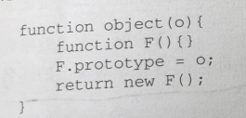返回一个新的实例。

这种做法的意义在于，在没有必要实现构造函数时，只是想两个对象相互保持类似，可以偷懒这么做。

## 寄生（复制）式继承（以对象为基础的继承）：

复制出一个新的父类（继承所有），然后再将其加工加强（添加新方法，类似继承原型）返回，当做新的子类。类似经典继承（单一继承属性）。

对象作亲爹

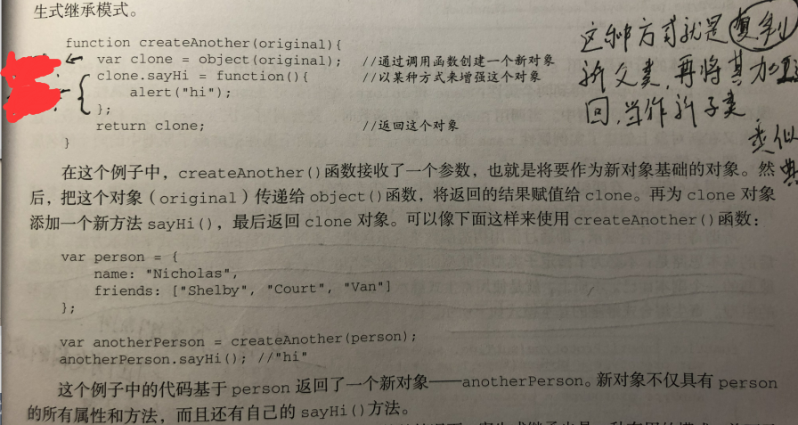

这个是针对对象的继承，这样新的对像继承了所有父类对象，问题就在于不能函数复用。

## 寄生（复制）组合式继承（复制构造+原型，最高效的继承模式，最理想的继承）：

组合式继承中华因其调用了两次父构造，所以得到了不必要的结果

于是更优质的寄生组合式继承：

六个带字： 父副原作子原

父类原型对象的副本作为子类原型对象，同时切断与父构造的联系

此时子原到父原就没有原型链了，他们两也不存在关系了，但是子类继承了父原里面的所有原型方法和原型属性。

为什么要用副本？

因为我们在父实子原中，就是指定子类的原型对象是调用了父构造方法，来利用父实例去连接父原型，在这里我们不想调用额外的父实例，而是直接复制父原型对象，来作为子类的原型对象。（无情）

最终，父与子的链接断掉了（看似是有联系的，子实例指向的子原型相当于指向了父原型(复制版)，毕竟父原做了子原，但逻辑图中子类模块和父类模块是没有连接线的），只剩下子类中复制过来的冷冰冰的原型方法，原型属性，和在调用子构造时复制来的父构造。真实悲剧。

没有任何链接，子东西全是复制过来的，属实工具人。

正好好处在只进行了一次调用父构造函数。

所以重点就在包含大爱的组合继承和冷酷无情的寄生组合式继承。

# 函数表达式（细品章节）：

普通函数的构建：

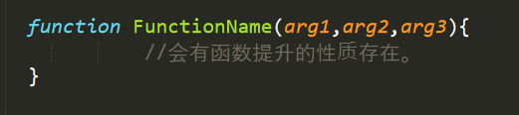

而函数表达式：

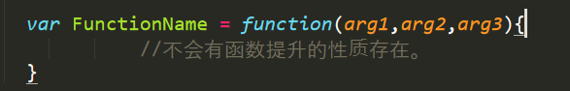

这样后面的函数叫做匿名函数。

## 闭包初识：

这样写就不存在耦合性的问题了

变量（指针）factorial指向的是函数f()的整体。

确保了f()函数的调用安全性。

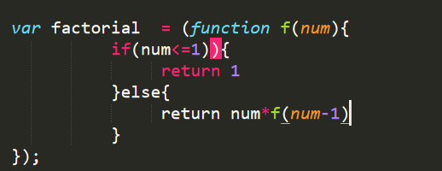

闭包必懂的概念：

1.全局活动对象，本地活动对象：

全部的变量和函数本身创建时就带有的变量（包括括号内的参数，别忘了）

2.作用域链：

每个函数调用时都会产生作用域和作用域链，其复制[[SCOPE]]中的全局活动对象（详见P179），并且同时将自己本地的活动对象提升到作用域链的顶端，再是外部函数变量对象，再是外部函数的外部函数的活动对象，以此类推直到全局变量对象（由内到外）。

这也就是原来说的变量要往外找的根本原因。

可见作用域链本质上是一个指向变量对象的指针列表。

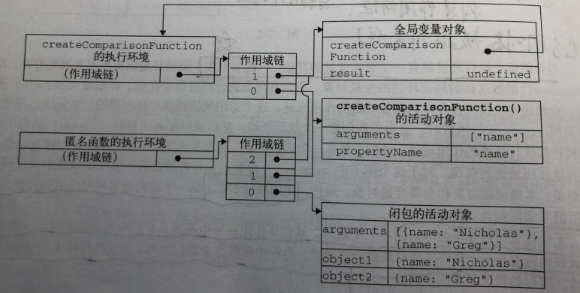

经典案列：

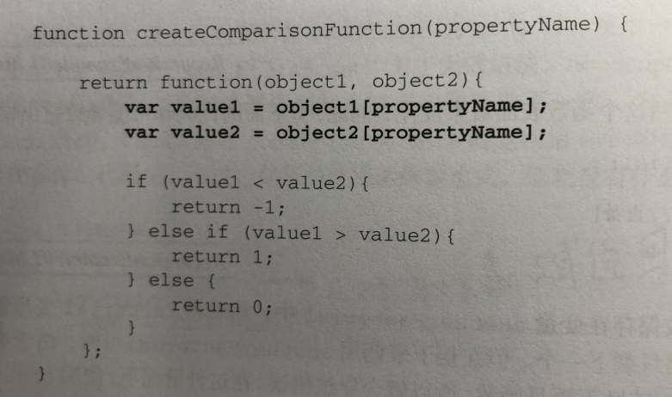

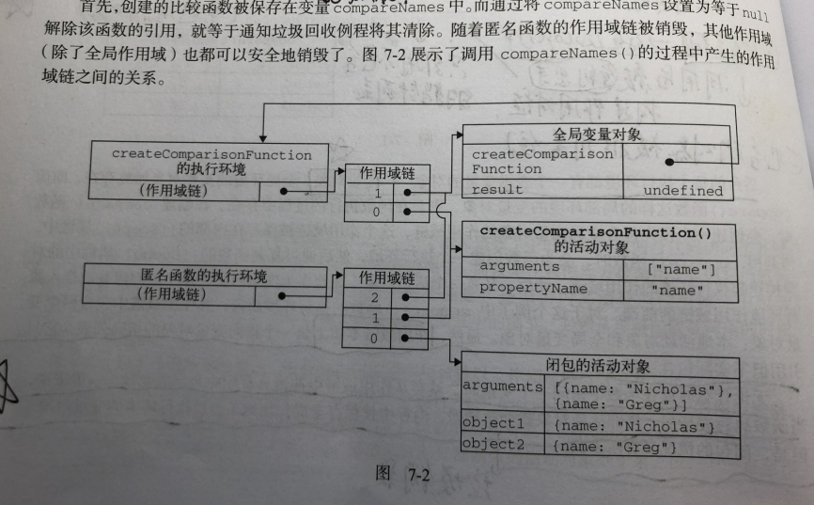

上面这张图是闭包的核心

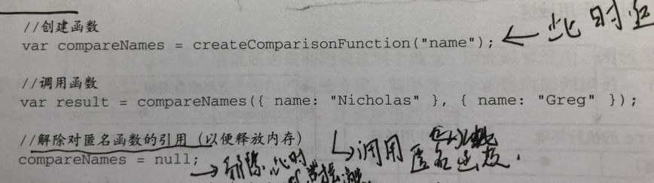

在调用其内部的匿名函数时会产生作用域和作用域链，此时匿名函数的作用域链包含了cC函数的活动对象，返回给外部变量（compaNames）后，其执行环境的作用域链虽然销毁了（是执行环境销毁了，作用域链并没有），但是因为匿名函数还处于被引用的状态，所以cC函数的活动对象并不会消失，直到解除对匿名函数的引用。

可以说是利用内部函数作用域链的性质而保证了cC函数自己的活动变量不消失。

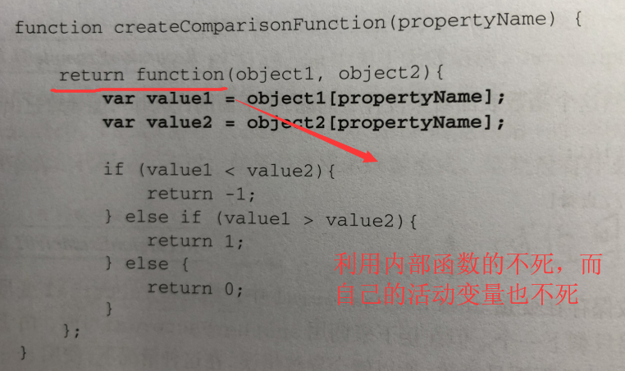

## 闭包的问题：

闭包会携带包含它的函数的作用域，因此会比其他函数占用更多的内存，所以谨慎使用闭包为好

每个函数在定义时都会产生两个特殊的变量，this和arguments.

This负责指向当前函数执行环境

Arguments负责表示传递过来的参数

Fun()() ：表示调用函数返回的内部函数。Return function() 调用这个。

最好要分步骤来看，特别是关于作用域的调用问题，第一个括号执行之后，执行域是变了的。



但可以利用闭包的性质保留执行环境指向：

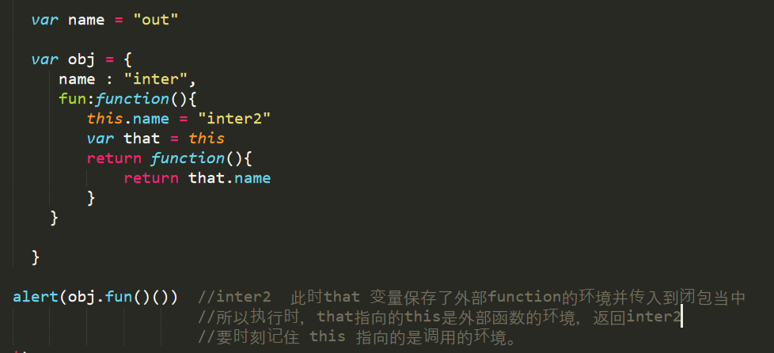

## 块级作用域（私有作用域）：

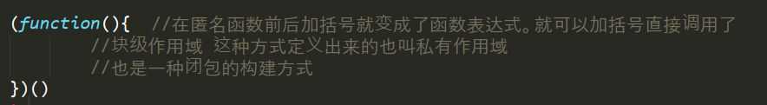

这也是一种闭包。这样做的好处就是不用担心自己定义的变量会污染全局环境。多人开发时每人都在自己的闭包中定义自己的变量就不用担心重名问题了。

私有性也会更好一些。

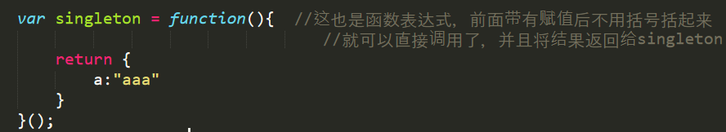

## 函数的私有变量：

包括函数的参数，局部变量和在函数内部定义的其他函数。

利用闭包的作用域链的性质，可以保存外部函数的活动变量并能返回给外部。

最常见的就是get/set方法。

简单的区分：

一个函数中，使用this修饰的是普通属性，在外部只要定义出来一个实例即可访问。

在内部定义的是私有属性，没有this绑定，即不能通过普通实例访问，而要通过普通方法去访问（利用闭包保存活动对象的性质），见下图：

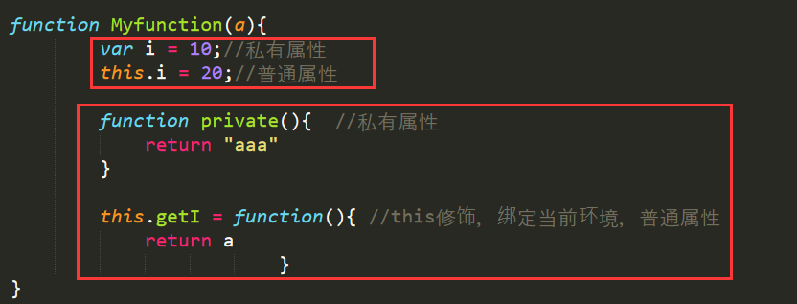

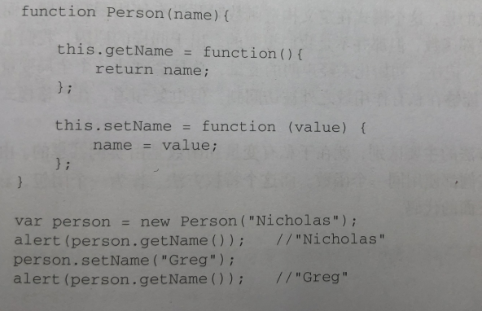

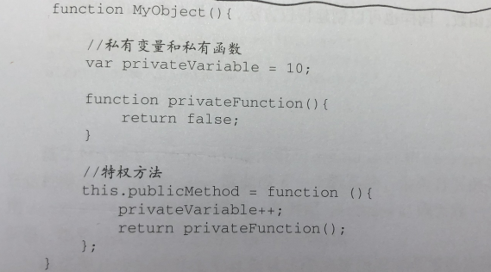

JS中函数的私有变量有：在函数内部定义的对象，函数的形参，和函数内定义的方法。这些在函数外部不能访问（原来定义的实例能够访问是因为绑定了this，this是绑定的意思，即添加，而定义出来的变量并没有绑定的意味，只是存在，细品）

Java中的私有变量需要用private声明。

## 静态私有变量（针对对象的创建，封装性的提升）：

奇技淫巧，在一个闭包中定义一个全局的构造函数，并在其原型方法中操作其闭包内的活动变量，使外部能够联系得到闭包内的活动变量

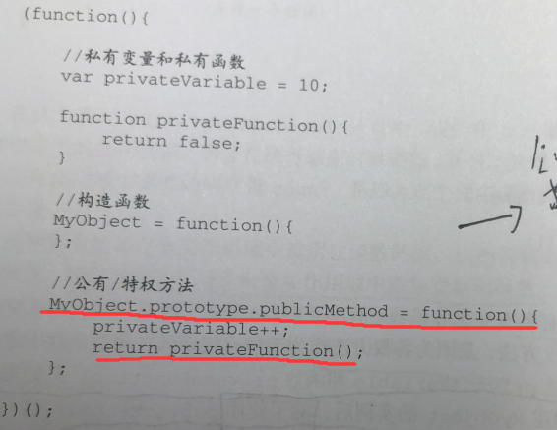

这个方法可以使所有新建出来的MyObject实例使用publicMethod方法时都会调用同一个的数据（利用了原型对象）。

## 对象模块模式（针对对象的模式，以及封装性）：



这种创建对象的方法看似多此一举，但是可以利用闭包的性质进行对象的封装性提升。

如下所示：

如果要创建一个对象并对其某些数据进行初始化，同时还要公开一些能够访问内部私有数据的方法，就可以使用模块模式。

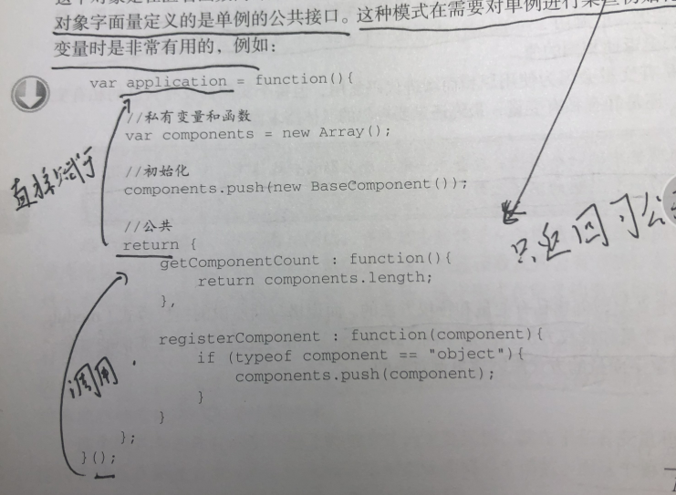

保证封装性。也使用了闭包的性质。

Return的对象，就是外部与封装后对象的公共接口了。

这种对象一般比较特殊，会定义在全局，并且也不会多创建。

### 增强模块模式（需要返回指定对象时使用）：

本质没有区别。

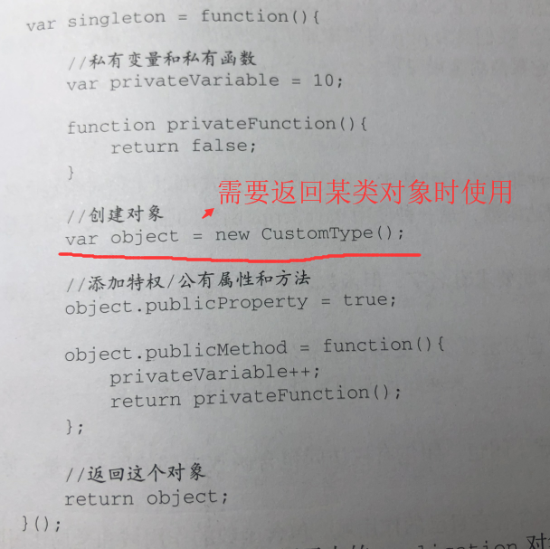

这样看来：

闭包的思想本质上都是从私有到全局的一个作用

将数据从内部拿到外部使用并沟通，实现数据持久化，同时增强封装性，都可以用闭包去实现。

# JSON：

1.json对象中所有的属性值必须用双引号括起来

2.json的出现是因为xml转dom取值太麻烦而出现的。

3.序列化stringify()和反序列化parse()，其中第二个都是函数过滤器，用来对其中数据的特殊值进行处理的，如返回>1000的year，或者转js对象时属性是日期需要进行new Date操作等。

JSONP:

就是一种不受跨域问题限制的请求的方式

参数式JSON，由两部分组成：回调函数和数据

<http://freegeoip.net/json/?callback=handleResponse>

这里指定的回调函数就是handleResponse

JSONP是通过动态<script>元素来使用的。

所以可以不受跨域问题的限制

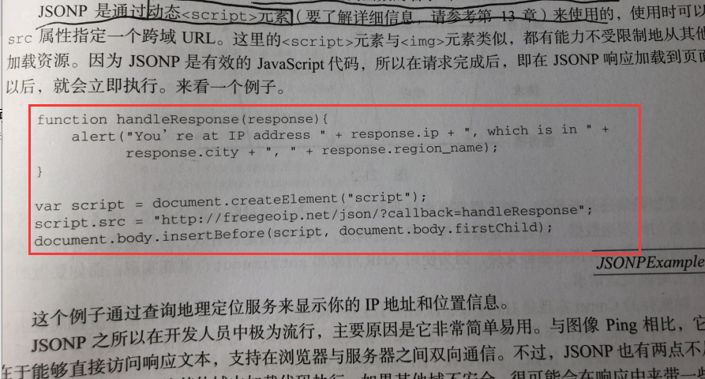

他的两个问题在于

1.JSONP是从其他域中加载代码执行的，可能会在响应中夹杂恶意代码。

2.判断JSONP请求是否失败很难。虽然有onerror，但浏览器没有支持。（当年）

# Ajax和comet：

1.Ajax通讯与数据格式无关，这种技术就是无需刷新页面即可从服务器取得数据（异步），不一定是xml数据。

2.Ajax的核心技术是XMLHttpRequest，简称XHR对象。

3.一个最基本的请求文件配置流程是这样的：

1.设置当readyState==4时检查状态status码的函数，responseText是返回的所有数据

（readyState是表示请求和相应过程的当前活动阶段的状态码，其中有1,2,3,4， 其中4表示已经接收到全部的数据，一般看这个）

2.设置open()

2.5（可选，如果要自定义http头部信息，需要写在open后，send前）

3.设置send()

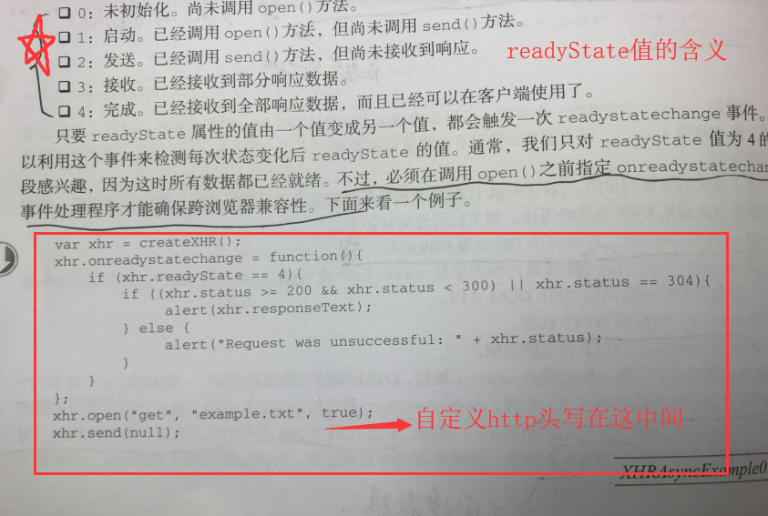

4.Get请求经常会有编码问题出现，需要使用encodeURIComponent()对键值对进行编译。

5.进度事件：

5.1 load事件：

可以用来代替readyState事件，其功能是响应结束后触发，因此也就没有必要去检查readyState的值了。

5.2 progress事件：

progress事件会每隔一段时间触发（可以用来做进度条信息显示），onprogress有三个可用属性，一个表示信息进度是否可用布尔值，一个表示已经接受字节数，一个表示响应头部信息返回的预期总字节数。可以利用这一点来做一个进度指示器（p581），如果有content-length头部信息，则可以用为接收到数据的百分比。

6.跨域源资源共享：

为了安全起见，请求发送时需要添加Origin：xxx（域名）头部信息以便服务器识别再判断是否回应，服务器端可以设置Access-Control-Allow-Origin:xxxx(域名) 来进行判断是否回应。

除了IE的XDR以外，其他的浏览器都可以直接使用XMLHttpRequest（原来是用的createXHR()）即可实现跨域，无需添加其他的代码，但为了安全起见，这种跨域也有相应的限制：

* + - 1. 不能使用setRequestHeader自定义头部信息
      2. 不能发送和接受cookie
      3. 调用getAllResponseHeaders()方法永远返回空字符串。

编写跨域cors的xhr打开，也就是要判断是IE的XDR，还是正常浏览器的XHR。

所以编写时要先写一个查询函数来判断是否IE（万恶之源），再进行open,send操作。

7.轮巡：

短轮询：浏览器向服务器发送请求，服务器马上应答，完成交换。并每隔一段时间浏览器就重走这个流程，靠XHR和setTimeOut就能完成

长轮巡：浏览器向服务器发送请求，服务器保持打开。但服务器不是马上应答而是过一段时间再做出响应。并每隔一段时间浏览器就重走这个流程

Http流：浏览器只发一个请求，服务器保持开启，且服务器会每隔一段时间返回多个响应。（持续连接流水形式）

# 事件：

## 事件冒泡和事件捕获

事件冒泡和事件捕获的思想正好是反的。

事件冒泡：点击一个<div>

结构是事件先在

<div> 🡪 <body> 🡪 <html> 🡪 document

沿DOM树向上传播，也就是说，点击一个按钮，并不是只有那个按钮有反应，它上面所有的层级都会有所反应，都会触发onclick事件。

事件捕获：正好相反

建议是使用事件冒泡。

## DOM事件流（核心部分）：

事件捕获—>事件目标确立（事件handler完成绑定的时候）—>事件冒泡

目标阶段是属于冒泡阶段的一部分。但实际上很多现代浏览器在捕获阶段都会触发对象上的事件。

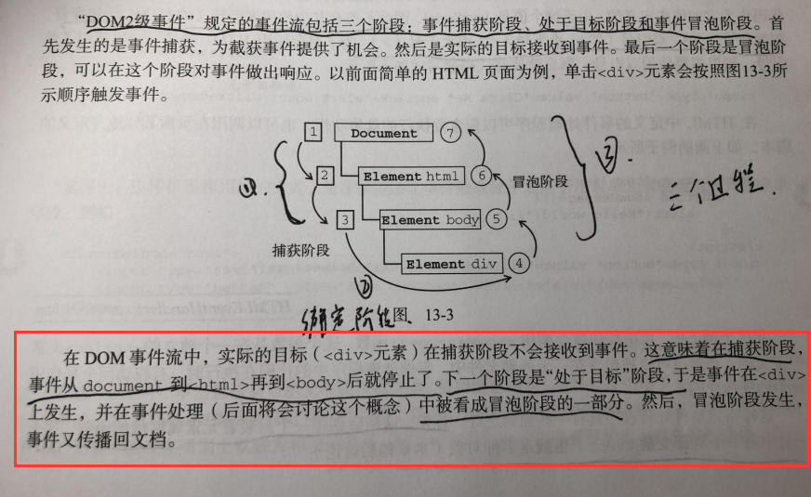

DOM0级事件处理程序：

只支持一个事件处理程序，现代浏览器很少用了。

var btn = document.getElementById(“myBtn”)

btn.onclick = function(){

alert(this.id)

}

移除：btn.onclick = null;

DOM2级事件处理：

var btn = document.getElementById(“myBtn”)

btn.addEventListener(“click”,function(){ xxx },false) //false表示在事件冒泡阶段调用事件处理程序，true表示在事件捕获阶段处理

DOM2级的好处是可以添加多个事件处理程序。

且DOM2级方式取消事件只能用removeEventListener 去解除。并且当时写在添加器的第二个函数必须要使用引用的形式。

最好是将处理程序添加到事件流的冒泡阶段，这样可以最大限度兼容不同浏览器。

IE中是使用的btn.attachEvent(“onclick”,function(){

alert(this === window); //true IE中这个方法的this指向的window全局

而DOM事件里指向的是回调函数本身。这一点在跨浏览器编写时要特别注意

})

attachEvent也可以添加多个事件处理。不过执行顺序是从后至前的（IE真的迷）

使用detachEvent删除

跨浏览器的事件处理兼容编写：（编写的事件处理可以兼容DOM0级，DOM2级和IE）

关键在于将事件处理放在事件冒泡时处理。（处理兼容问题）

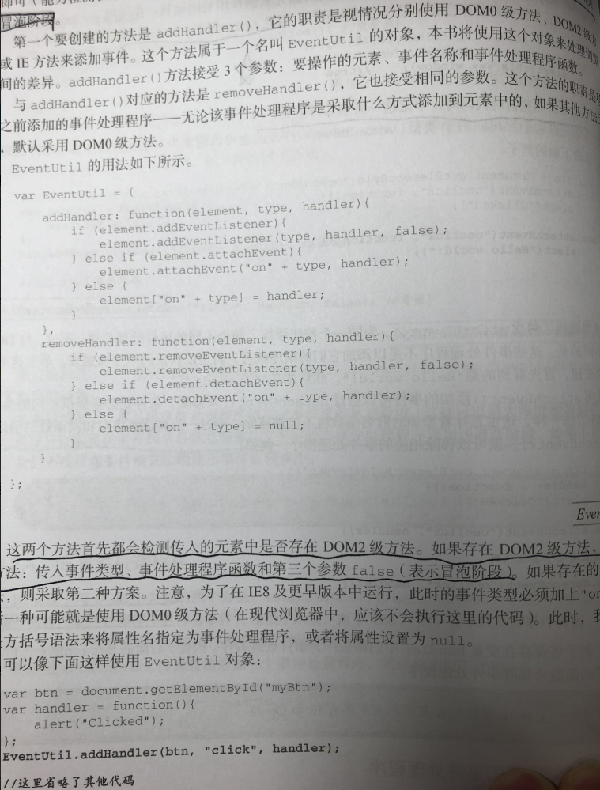

## 事件对象event：

在触发DOM上某个事件时，会自动产生一个事件对象event，这个对象包含着所有与事件相关的信息，如导致事件的元素，事件的类型，以及其他与特定事件相关的信息。比如鼠标点击，就会有鼠标的位置信息，而键盘触发的事件，会包含与按下的键相关的信息。

兼容DOM的浏览器会将一个event对象传入其对应的事件处理函数当中。

Type:事件的方式，click，mouseover，mouseout

Target:事件的目标，真实对象。 event.target == document.getElementById(“Mybtn”) //true

在哪儿都成立。

targetCurrent：其事件处理程序当前正在处理事件的那个元素，这个属性会随着事件捕获，事件冒泡，事件目标的状态而在不同DOM上设置的handler上反映的不同。

比如在Btn上设置的onclick，其函数中event.targetCurrent === this //true

在document.body上也设置onclick，其函数中event.targetCurrent === document.boby //true

所以这个东西之所以叫current，是用来标记当前事件在事件捕获，目标确立，事件冒泡这个过程中所在的环境的。

理解事件捕获，目标确立和事件冒泡的过程：

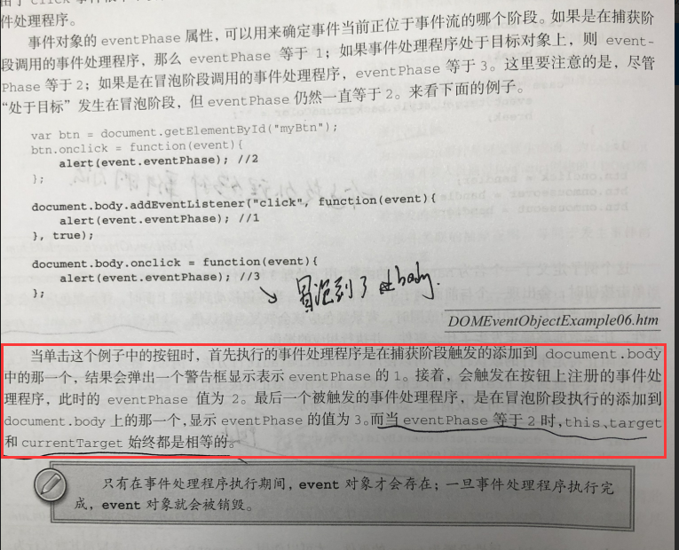

IE中的event对象：

IE中的event对象是处于window底下的，使用时必须使用window.event。还有很多比如target属性是srcElement ，preventDefault是returnValue。都和一般的不一样，要写跨浏览器兼容IE时必须要对event做处理，获取IE底下的event。

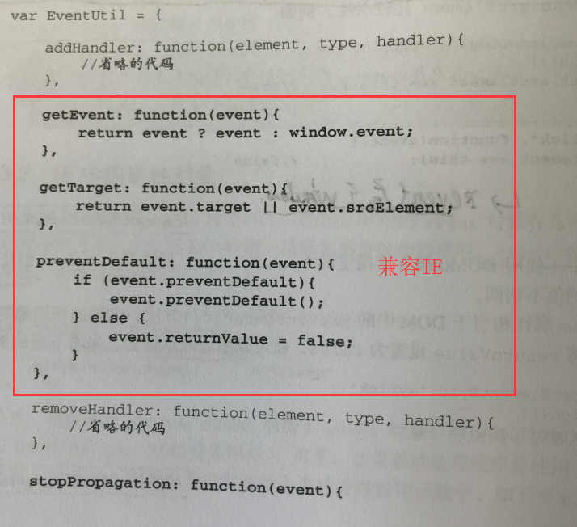

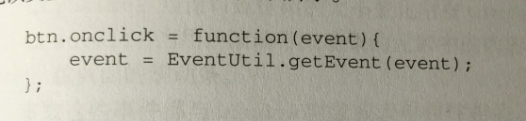

这样的使用event就可以在任何浏览器下都没有问题了。

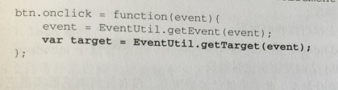

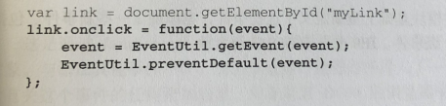

兼容IE的方法。

## 事件类型：

1.load：

当页面加载完成时在window上触发，当框架加载完成时在框架上触发，在图片加载完成时（src设置之后且节点在DOM树上后）在img元素上触发，或者当嵌入的内容加载完成时在<object>元素上触发。

特别注意：这里load的触发事件都是等所有的东西加载完毕之后才会触发

没有东西让load触发，就不会触发，即使你设置了load。

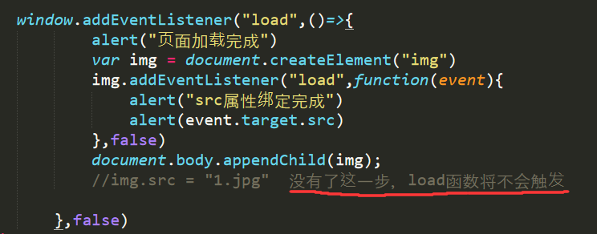

1. resize事件：

在浏览器窗口被调整到一个新的高度或者宽度时就会触发resize事件。

很多浏览器都会在窗口之变化了1像素时就会触发resize事件，而火狐浏览器是用户停止调整大小时才会调用，所以这个回调函数中应该尽量不要写太多的代码以影响浏览器反应速度。

1. 焦点事件：

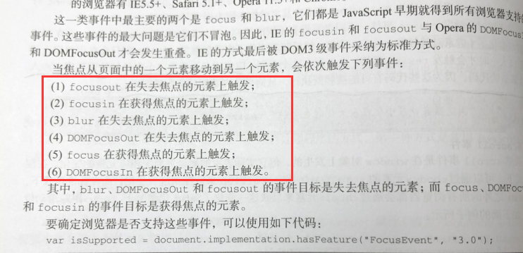

1. 鼠标事件：

具体参见P368，功能很详细齐全。

click事件是可以通过键盘触发的（回车）

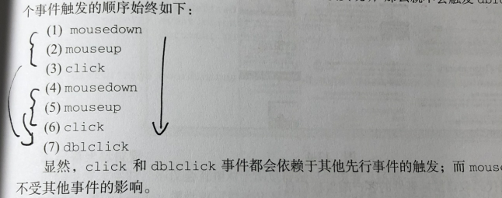

event.clientX和event.clientY 表示点击click事件发生时，鼠标的对于浏览器视口的横坐标和纵坐标。不包括页面滚动距离，不表示鼠标在页面上的位置。

而event.pageX和event.pageY，是用来表示点击click事件发生时，鼠标的对于页面page的横坐标和纵坐标。（IE8不支持这个，但可以用clientXY和滚动scrollLeft/Right算出来，真是无语）

event.screenX和event.screenY，是用来表示点击click事件发生时，鼠标的对于整个电脑屏幕的横坐标和纵坐标

修改键：当某个鼠标事件发生时，可以通过检测一些属性（shiftKey,ctrlKey…一共4个）来检测用户是否在点击鼠标时同时按下了其中的键位。

相关元素：mouseover和mouseout事件是相互存在的，比如body里一个div，鼠标在div上，此时相关元素是body。

当鼠标移出div时，div触发out事件，此时body触发over事件，这个时候div变成了相关元素。

可以用event.relatedTarget来取得相关元素的信息。（IE是fromElement和toElement）

## 事件委托（性能提升）：

总结：利用事件冒泡，将事件处理器挂载在父节点上对子节点的事件进行统一管理（提高性能），统一删除（释放内存）。

可以利用事件冒泡，将在单个dom上设置的click提升到上一层进行统一管理。（多个事件接收器变成一个事件接收器（多个函数变成一个函数），这样就可以节省内存了）

比如ul中的li点击事件 ，就可以提升到ul中去统一处理。

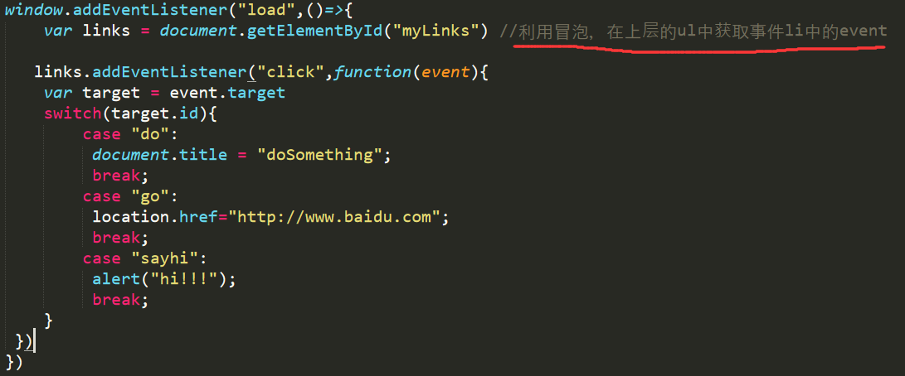

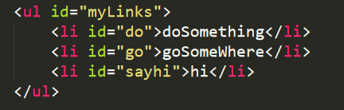

因为冒泡可以直接冒泡到最高层document

所以有建议说是直接在document添加事件处理机制来统一管理所有的事件：

此时就不需要等所有元素加载完就可以调用了，（之前放在ul中的监听需要设置等页面load完才能操作。）

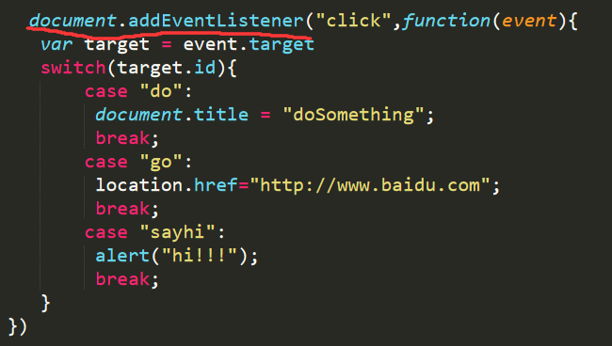

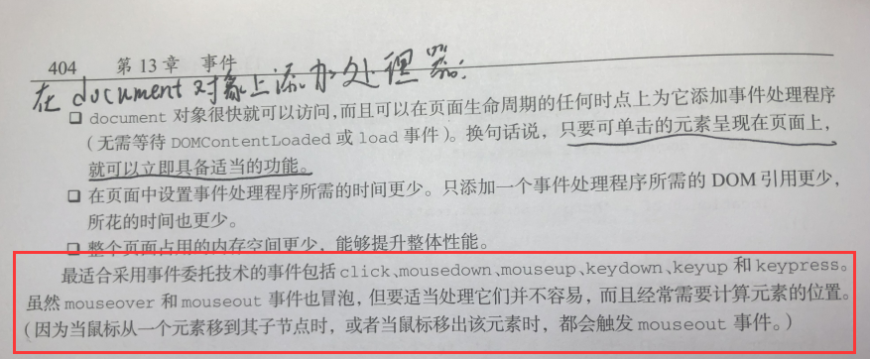

但要注意，在事件处理程序中删除了事件元素本身（btn的onclick中删除了btn）就会切断事件冒泡，目标元素处于文档中是冒泡的前提，如果你事件源头都没了，那怎么冒泡呢。

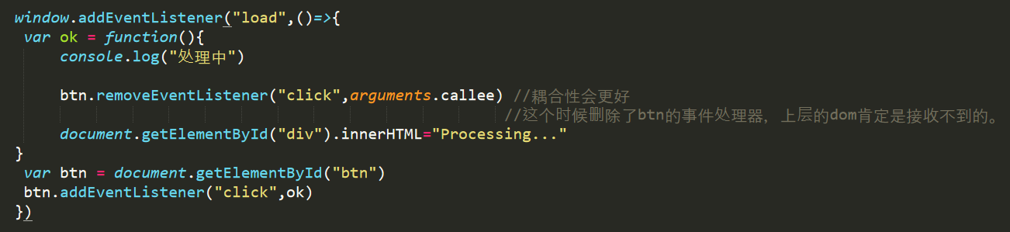

Dom0级方法更简单一些：

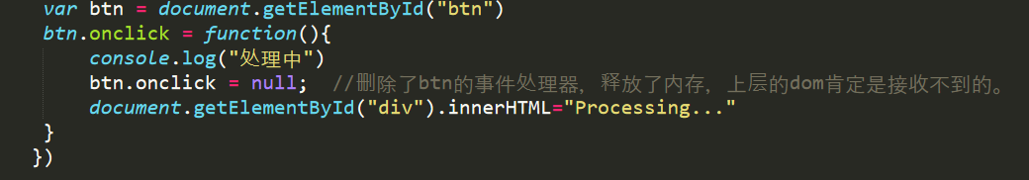

这其实也是一种内存泄漏的原因：元素被移除了，但是元素上面绑定的事件没有被移除，是一种内存泄漏。（此时这个事件没有被引用，因为引用的元素都已经被删了，这时的这个事件就一直存在于内存中，像个垃圾一样）最好的做法就是在浏览器关闭时的onunload方法中将所有的事件处理器全部删除清空掉，否则下次加载页面的时候可能有些事件处理器上一次关闭时存留在了内存里，内存中滞留的对象数目就会变多。

这个时候用事件委托就好弄多了，统一监听，统一删除。

## 模拟事件：

顾名思义，JS模拟操作触发事件，共需要三步

1.创建事件event （createEvent）

2.初始化事件（event.initMouseEvent）

3.触发事件(btn.dispatchEvent(event))

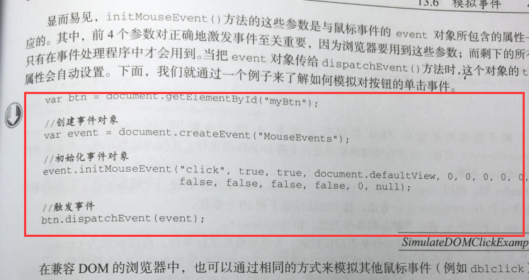

# DOM节点：

## 1.节点层次

文档节点是每个文档的根节点（document），每个文档只能有一个文档元素（即<html>），<html>称之为文档元素（element）

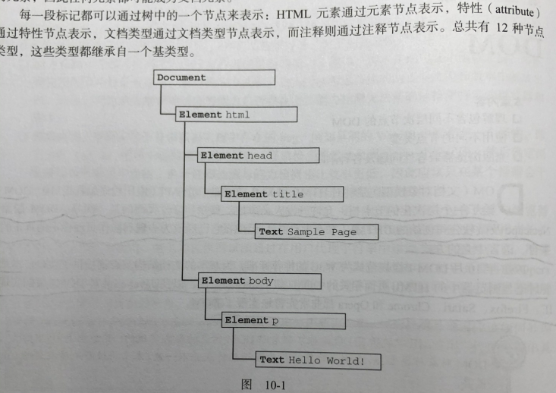

## 2.Node（节点）类型和找节点（查）：

Node指的就是那些<p>,<ul>,<div>这些元素（element）标签（HTMLDocument对象）

有很多种不同的nodeType，具体可见P248

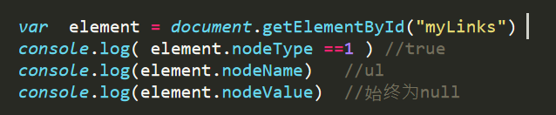

使用node.childNodes这个属性可以访问其node的子节点们，他们都保存在一个活动的，会随dom树的改变而改变的nodelist里面：这个nodelist是个伪数组，可以使用[]访问，也能使用item()进行访问，是HTMLCollection对象（就是容器，ArrayLsit）

childNodes返回一个List，这个List包含了父元素底下所有的子元素节点对象。

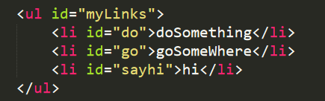

.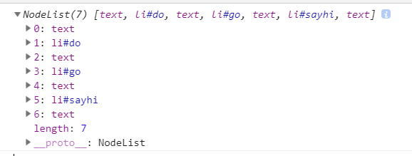

（text是文本节点，这里表示空白文本，nodeType: 3。如果<li>xxx</li><li>xxx</li>，不换行，这样写两个li之间就没有空白文本了，遍历是可以利用nodeType==3来过滤掉。）

同胞节点(比如li与li之间)的访问，可以通过previousSibling和nextSibling去访问，当然第一个子节点PreviousSibing == null，最后一个子节点的nextSibling == null。

第一个子节点始终可以被父节点firstChild访问到（childNode[0]），

最后一个子节点始终可以被父节点LastChild访问到(childNode[node.length-1])

这些是数据结构的基本内容，对我们进行dom树的查找研究会很有帮助

标注黄色的都是node常用属性，用于进行节点间的查找操作（childNodes，previousSibing，nextSibing，firstChild，LastChild）

其实这些都是树的基本操作，数据结构基础。

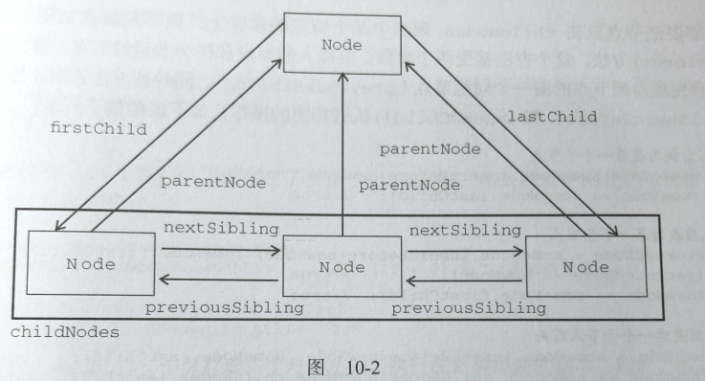

## 3.操作节点的方法（增删改）：

1.尾部添加：node.appendChild(newNode) //返回newNode，添加到node里面去。

2.指定添加：node.insertBefore(newNode,xxx) //返回newNode，xxx表示插入那个节点之前。

3.替换节点：replaceChild(newNode,xxx) //返回newNode

4.删除节点：removeChild(node) //返回被删除的Node

替换和删除的节点仍然还存在于文档中（备用，被返回了），但是他们在文档中已经没有了位置

## 节点克隆:

还是上面那个ul：

克隆节点分为深克隆（带有子节点）和浅克隆（不带子节点）

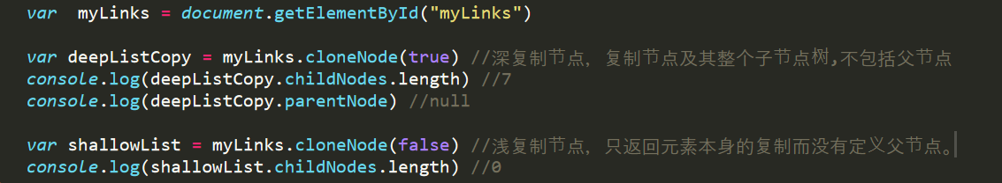

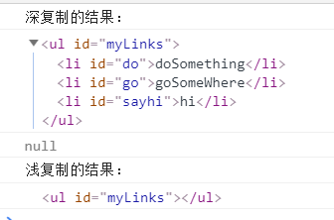

这样复制过来的节点不会带有原来的事件处理器的引用的东西，只会带有属性(id,class)之类的，纯复制文本属性。

## document

document对象用来表示整个HTML页面，他是window对象的一个属性，所以也是一个全局变量。

document也可以看成是一个节点，拥有和节点一样的属性。（nodeType，nodeName）

只是他是最顶上的那个根节点。

我们一般不用在document对象上调用appendChild(),removeChild(),replaceChild()，因为文档类型是只读的，而且只能够有一个元素子节点(<html>)（该节点通常早就存在了。）

### 取得<html>:

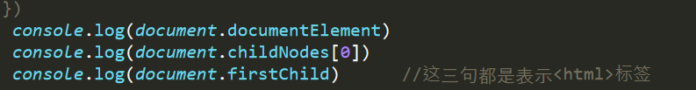

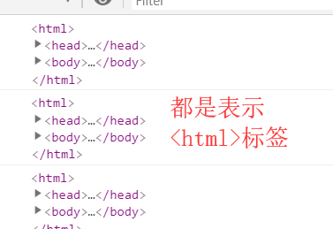

### 取得body:

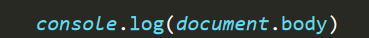

注意页面加载完之后才有值，否则为null

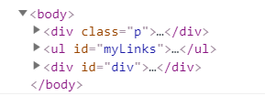

### title:

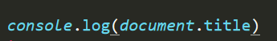

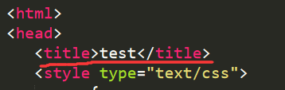

### url，domain，referrer：

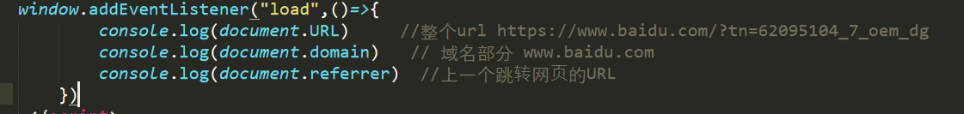

不同域下设置domain一致可以实现跨域。但你一旦修改domain就改不回去了，会出错

### getElementsByTagName():

这个方法是用来返回一系列标签的，比如一个页面中所有的img：



返回的是一个nodelist，可以使用[],item()去访问某一个内容。

也可以通过<img name=”xxx”>的name属性去访问：

namedItem(),或者[“xxx”]的方法

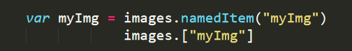

传入[“字符”]就是调用namedItem方法，

传入[“数字”]就是调用item()方法。

### Write:

可以写入js代码：



但是注意一点如果在页面加载过程中写入就相当于插入一段话，如果在页面整个输出完之后再执行write，会重写整个页面。

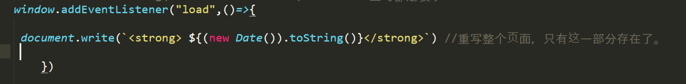

Write会重新加载整个dom树，而innerHTML不会，它是局部加载。

## element：

element就是<div>,<p>,<img>那些元素标签，包括在根document之下的元素。

### 1.getAttribute()（不建议使用，最好使用对象访问 ”.”）

这个方法可以获得指定element的属性值，基本文本形式。

Element的属性值支持自定义





不过自定义属性通过.访问，是undefined（IE除外）

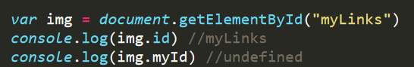

有两类属性不同于普通文本属性1.style，2.onclick

getAttribute()这个方法返回的是基本的文本属性，访问元素的style和onclick会返回对应设置的字符串，而进行.对象访问的时候，返回的是style和onclick函数对象。.

这也是为什么不太实用getAttribute()的原因，最好是使用“.”对象访问

对应的有set Attribute()设置元素的属性，和remove Attribute()删除元素的属性

### 2.attribute[i]（遍历属性）

如果需要遍历一个element的属性，就可以使attribute[]这个属性去很方便的遍历对应属性的nodeName和nodeValue。

他的操作和getAttribute()差不多，唯一的好处就是用来遍历时方便。

### createElement()

创建一个element，经典操作流程如下：

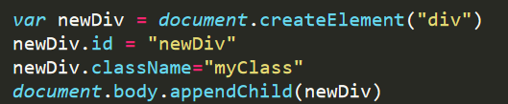

注意设置class时要用className，class字段是ES保留字段。

getAttribute()里面才是直接写属性名。

### getElementsByTagName():（同样支持）

element也支持使用getElementsByTageName()这个方法，用法和document是一样的。如果多层嵌套，这个方法会将所有层级的查找单元全部返回。

### Text元素和Comment元素

1.Text比较特殊，他并不需要元素符来表示就被直接定义成一种元素类型。

nodeType: 3

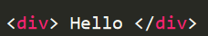

这里就有一个文本节点，“ hello ”前后两空格。

常用两个方法：1.normalize()使相邻节点字符拼接起来。

2.splitText()拆分字符串用，常用的提取数据的dom解析技术。

2.Comment是注释节点，nodeType: 8



这样div包含两个节点，一个comment和一个text，

childNodes结果：

